Министерство образования Республики Беларусь
Учреждение образования
“Белорусский государственный университет информатики и радиоэлектроники”

Факультет компьютерных систем и сетей
Кафедра электронных вычислительных машин
Дисциплина: Администрирование компьютерных сетей

Отчет по лабораторной работе № 2
на тему
“Реализация адресации IPv4”
Вариант 11

Выполнил:
студент группы 150501 Климович А.Н.
Проверил:
старший преподаватель Глецевич И.И.

Минск 2024
1 ТЕОРЕТИЧЕСКАЯ ЧАСТЬ

1.1 Расчеты масок подсетей и широковещательных адресов

1.1.1 Подсеть 9.192.0.0/10

1.1.1.1 Расчет маски

В IPv4 для расчета маски подсети используется сетевой префикс, который записывается обычно после адреса в виде десятичного числа через слеш. Префикс обозначает, сколько бит в приведённом адресе хранят информацию о сети.
Для расчета маски таким способом сперва нужно написать столько единиц, сколько указано в префиксе, оставшуюся часть дополнить нулями (чтобы всего получилось 32 двоичные цифры) и дальше группами по 8 битов перевести в десятичную систему счисления (СС).
В данном случае префикс равен 10. Запишем 10 единиц и дополним их 22 нулями, чтобы получилось 32 цифры:
11111111.11000000.00000000.00000000
Затем необходимо каждый октет в полученной маске в двоичной СС перевести в десятичный вид:
11111111₂ = 2⁰⋅1+2¹⋅1+2²⋅1+2³⋅1+2⁴⋅1+2⁵⋅1+2⁶⋅1+2⁷⋅1 = 255₁₀
11000000₂ = 2⁰⋅0+2¹⋅0+2²⋅0+2³⋅0+2⁴⋅0+2⁵⋅0+2⁶⋅1+2⁷⋅1 = 192₁₀
00000000₂ = 2⁰⋅0+2¹⋅0+2²⋅0+2³⋅0+2⁴⋅0+2⁵⋅0+2⁶⋅0+2⁷⋅0 = 0₁₀
Получаем маску в десятичной СС:
255.192.0.0

1.1.1.2 Расчет широковещательного адреса

Для нахождения широковещательного адреса для заданной подсети запишем адрес 9.192.0.0 в двоичном виде. Для этого нужно перевести каждое десятичное число в двоичною форму:
9₁₀ = 2⁷⋅0+2⁶⋅0+2⁵⋅0+2⁴⋅0+2³⋅1+2²⋅0+2¹⋅0+2⁰⋅1 = 00001001₂
192₁₀ = 2⁷⋅1+2⁶⋅1+2⁵⋅0+2⁴⋅0+2³⋅0+2²⋅0+2¹⋅0+2⁰⋅0 = 11000000₂
0₁₀ = 2⁷⋅0+2⁶⋅0+2⁵⋅0+2⁴⋅0+2³⋅0+2²⋅0+2¹⋅0+2⁰⋅0 = 00000000₂
Получаем адрес подсети в двоичной форме:
00001001.11000000.00000000.00000000
Далее часть адреса, где хранится информация о хосте, нужно заполнить единицами. Так как префикс 10, то нужно отсчитать первые 10 битов и оставить их без изменений, а оставшиеся 22 бита заполнить единицами, так как там хранится хостовая часть адреса. Для этого можно прибавить к адресу подсети полученную маску в инвертированном виде:
00001001.11000000.00000000.00000000
00000000.00111111.11111111.11111111
--------------------------------------------------
00001001.11111111.11111111.11111111
В десятичной системе:
9.255.255.255
Маски и широковещательные адреса остальных подсетей рассчитываются аналогично.

1.1.2. Подсеть 58.125.8.0/21

Маска в двоичной СС:
11111111.11111111.11111000.00000000
Маска в десятичной СС:
255.255.248.0
Широковещательный адрес в двоичной СС:
00111010.01111101.00001111.11111111
Широковещательный адрес в десятичной СС:
58.125.15.255

1.1.3. Подсеть 90.32.0.0/11

Маска в двоичной СС:
11111111.11100000.00000000.00000000
Маска в десятичной СС:
255.224.0.0
Широковещательный адрес в двоичной СС:
01011010.00111111.11111111.11111111
Широковещательный адрес в десятичной СС:
90.63.255.255

1.1.4. Подсеть 107.3.38.208/28

Маска в двоичной СС:
11111111.11111111.11111111.11110000
Маска в десятичной СС:
255.255.255.240
Широковещательный адрес в двоичной СС:
01101011.00000011.00100110.11011111
Широковещательный адрес в десятичной СС:
107.3.38.223

1.1.5. Подсеть 137.81.76.0/22

Маска в двоичной СС:
11111111.11111111.11111100.00000000
Маска в десятичной СС:
255.255.252.0
Широковещательный адрес в двоичной СС:
10001001.01010001.01001111.11111111
Широковещательный адрес в десятичной СС:
137.81.79.255

1.1.6. Подсеть 152.1.216.0/22

Маска в двоичной СС:
11111111.11111111.11111100.00000000
Маска в десятичной СС:
255.255.252.0
Широковещательный адрес в двоичной СС:
10011000.00000001.11011011.11111111
Широковещательный адрес в десятичной СС:
152.1.219.255

1.1.7. Подсеть 171.80.24.0/22

Маска в двоичной СС:
11111111.11111111.11111100.00000000
Маска в десятичной СС:
255.255.252.0
Широковещательный адрес в двоичной СС:
10101011.01010000.00011011.11111111
Широковещательный адрес в десятичной СС:
171.80.27.255

1.1.8. Подсеть 190.123.192.0/21

Маска в двоичной СС:
11111111.11111111.11111000.00000000
Маска в десятичной СС:
255.255.248.0
Широковещательный адрес в двоичной СС:
10111110.01111011.11000111.11111111
Широковещательный адрес в десятичной СС:
190.123.199.255

1.1.9. Подсеть 197.18.46.32/27

Маска в двоичной СС:
11111111.11111111.11111111.11100000
Маска в десятичной СС:
255.255.255.224
Широковещательный адрес в двоичной СС:
11000101.00010010.00101110.00111111
Широковещательный адрес в десятичной СС:
197.18.46.63

1.2 Расчет первого и последнего из доступных для присвоения
адресов в подсети №1

Поскольку было рассчитано, что адрес 9.255.255.255 – это широковещательный адрес, а адрес 9.192.0.0 – это сетевой адрес, то эти адреса являются зарезервированными, поэтому их брать нельзя. Тогда получаем набор адресов для присвоения от 9.192.0.1 до 9.255.255.254.

2 ПРАКТИЧЕСКАЯ ЧАСТЬ

2.1 Рабочая конфигурация Router 1

interface FastEthernet0/0
ip address 58.125.8.1 255.255.248.0
duplex auto
speed auto

interface FastEthernet0/1
ip address 90.32.0.1 255.224.0.0
duplex auto
speed auto

interface Ethernet0/0/0
ip address 9.192.0.1 255.192.0.0
duplex auto
speed auto

2.2 Рабочая конфигурация Router 2

interface FastEthernet0/0
ip address 137.81.76.2 255.255.252.0
duplex auto
speed auto

interface FastEthernet0/1
ip address 107.3.38.210 255.255.255.240
duplex auto
speed auto

interface Ethernet0/0/0
ip address 9.192.0.2 255.192.0.0
duplex auto
speed auto

2.3 Рабочая конфигурация Router 3

interface FastEthernet0/0
ip address 152.1.216.1 255.255.252.0
duplex auto
speed auto

interface FastEthernet0/1
ip address 107.3.38.209 255.255.255.240
duplex auto
speed auto

2.4 Рабочая конфигурация Router 4

interface FastEthernet0/0
ip address 58.125.8.2 255.255.248.0
duplex auto
speed auto

interface FastEthernet0/1
ip address 171.80.24.1 255.255.252.0
duplex auto
speed auto

interface Ethernet0/0/0
ip address 190.123.192.1 255.255.248.0
duplex auto
speed auto

2.5 Рабочая конфигурация Router 5

interface FastEthernet0/0
ip address 197.18.46.33 255.255.255.224
duplex auto
speed auto

interface FastEthernet0/1
ip address 192.168.0.1 255.255.0.0
duplex auto
speed auto

2.6 Рабочая конфигурация Router 6

interface FastEthernet0/0
ip address 137.81.76.1 255.255.252.0
duplex auto
speed auto

interface FastEthernet0/1
ip address 90.32.0.2 255.224.0.0
duplex auto
speed auto

interface Ethernet0/0/0
ip address 10.0.0.1 255.0.0.0
duplex auto
speed auto

2.7 Рабочая конфигурация Router 7

interface FastEthernet0/0
ip address 197.18.46.34 255.255.255.224
duplex auto
speed auto

interface FastEthernet0/1
ip address 152.1.216.2 255.255.252.0
duplex auto
speed auto

interface Ethernet0/0/0
ip address 190.123.192.2 255.255.248.0
duplex auto
speed auto

2.8 Рабочая конфигурация Router 8

interface FastEthernet0/1
ip address 171.80.24.2 255.255.252.0
duplex auto
speed auto

2.9 IP Configuration PC0

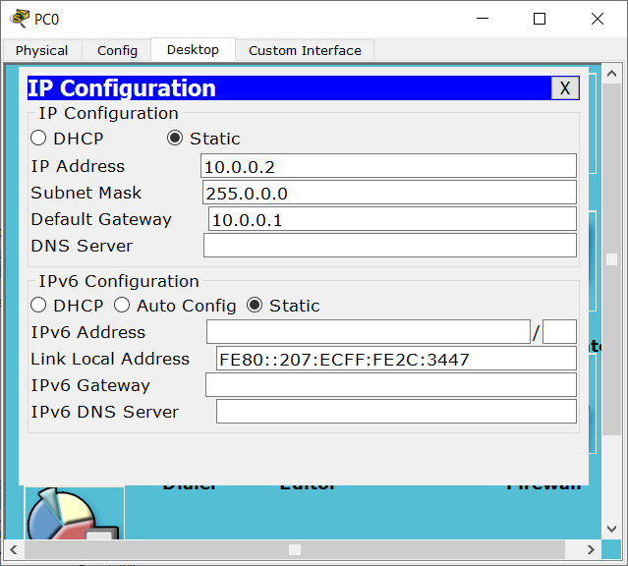

2.10 IP Configuration Laptop0

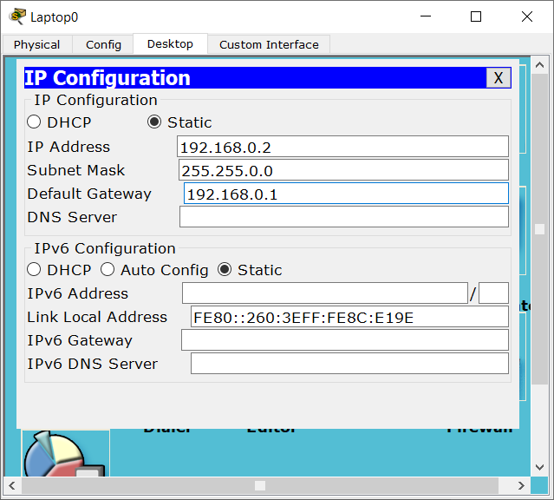

2.11 Последовательность соответствующих выполненных действий в Windows, связанных с оконным интерфейсом

1. Нажмем сочетание клавиш Win + R.
2. В поисковую строку введем «ncpa.cpl» и нажмем ОК.
3. Правой кнопкой мыши кликнем по нужному сетевому интерфейсу, например Ethernet.
4. Выберем Свойства.
5. Кликнем по пункту “IP версии 4” и нажмем Свойства.
6. Выберем пункт Использовать следующий IP-адрес.
7. Заполним поля “IP-адрес” и “Маска подсети” адресами 9.255.255.254 и 255.192.0.0 соответственно и нажмем ОК.

2.12 Расположение, название и содержимое соответствующего
конфигурационного файла Linux

Расположение: /opt/netplan/
Название: 01-network-manager-all.yaml
Содержимое:
network:
version: 2
renderer: NetworkManager
wifis:
wlp0s20sb:
dhcp4: no
dhcp6: no
addresses: [9.192.0.1]

РАБОЧИЕ МАТЕРИАЛЫ

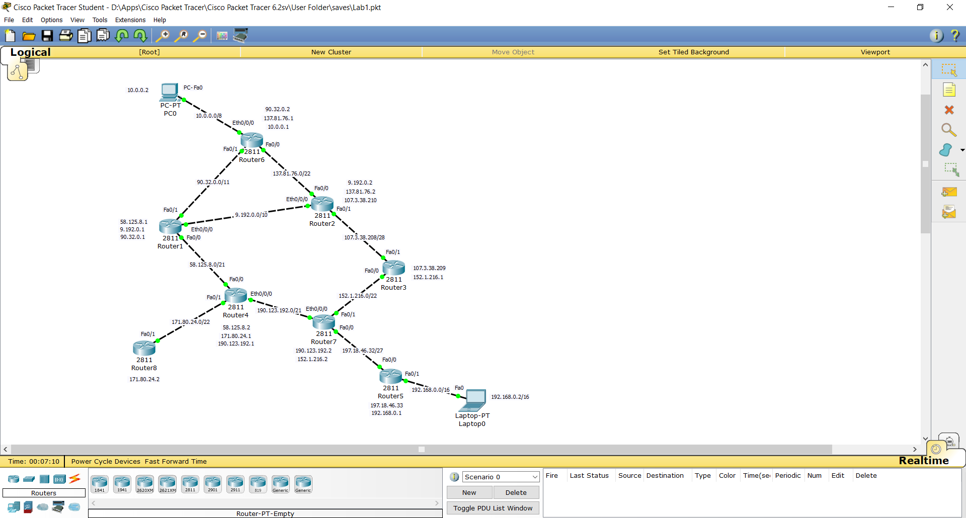

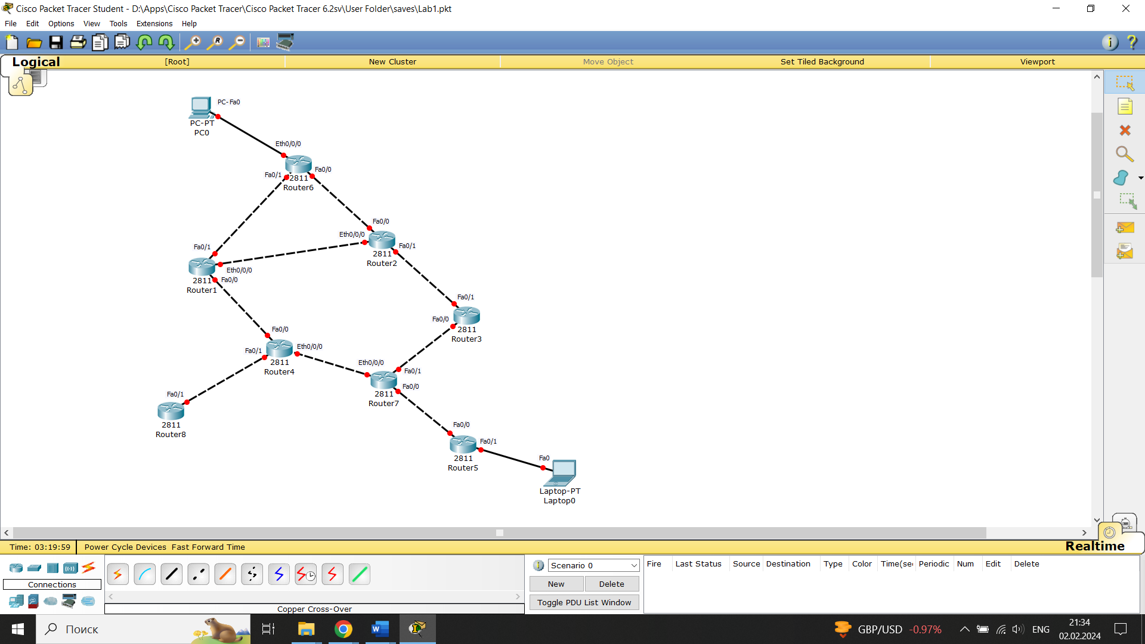

Рисунок 5.1 – Реализованная топология в Cisco Packet Tracer

